Loveビーチin寺泊 De愛 要項

１．目 的 このイベントは、独身男女の健康的な出会いの場を提供することを目的とする。

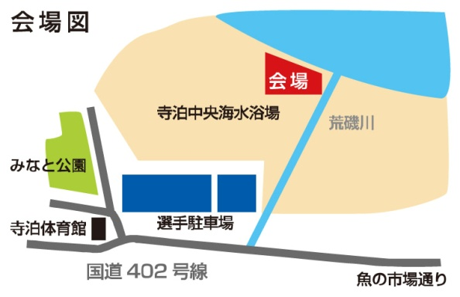
２．期 日 平成３０年８月５日（日）
３．会 場 寺泊中央海水浴場
寺泊ビーチスポーツコート前砂浜
（長岡市寺泊上田町地先海岸）
４．日 程
○14:3０～ 受付開始
1）受付と本人確認をさせていただきます。運転免許証などをご提示ください。
2）交流会の参加費を頂戴いたします。
3）受付・確認後に準備をお願いします。
※着替え場所は浜茶屋のコインシャワー室ありますが、着替え済で来場されることをお勧めいたします。
○15:０0～ 16:30 第１部【大人版ビーチで遊ぼう】
☆SUP(スタンド・アップ・パドルボード)・ボート体験、
ビーチテニス、グループ対抗ゲームほか
○17:00～ 第２部【サンセット交流パーティ】

○1８:３0 イベント終了 自由解散

※ このイベントにおける個人間のトラブルは、主催者は一切の責任を負いません。
※ 送迎バスの運行はいたしませんので、ご了承ください。

事務局：寺泊総合型スポーツクラブ てらスポ！
〒940-2592 長岡市寺泊烏帽子平1977-8
電話 0258-86-6719 FAX 0258-75-2238
E-mail terasupo-sc@bd6.so-net.ne.jp

NO. 男 女

Ｌｏｖｅビーチｉｎ寺泊 Ｄｅ愛（であい）参加申込書

申請日：平成３０年 月 日

○参 加 者
住 所 | 〒  市  郡
氏 名 |  | 性別 | 男 ・ 女
生年月日 | 平成・ 昭和 年 月 日
電話番号 | 当日連絡できる電話番号を記入  （ ） －

- 参加者の個人情報については、このイベント以外には使用いたしません。

事務局：寺泊総合型スポーツクラブ てらスポ！
〒940-2592 長岡市寺泊烏帽子平1977-8
電話 0258-86-6719 FAX 0258-75-2238
E-mail terasupo-sc@bd6.so-net.ne.jp

